

Der Islam gehört zu Deutschland. Argumente Für und Gegen eine   
umstrittene These?

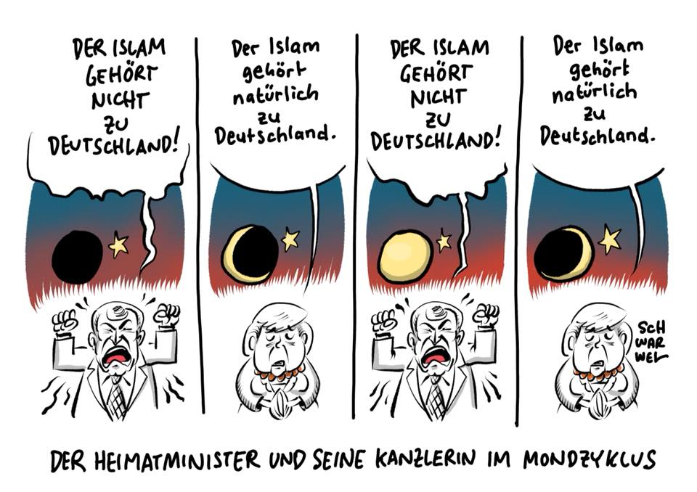

Abbildung: https://de-de.facebook.com/schwarwel/photos/a.623138061096455/1655252084551709/?type=3&theater

Name: Markus Schöbel  
E-Mail: markus.schoebel@hs-weingarten.de  
Matrikel-Nr.: 29847  
Studiengang Soziale Arbeit  
Dozentin: Herr [Prof. Dr. rer. soc. Berthold Löffler](https://www.rwu.de/hochschule/personen/loeffler)  
Modul 21

Pro und Contra; Der Islam gehört zu Deutschland, Argumente Für und Gegen eine umstrittene These.

**Meine Argumente**:

|  |  |
| --- | --- |
| **Pro** | **Contra** |
| Muslime sind Menschen | Fremde Kultur mit eigenen Werten |
| Jeder darf seine eigene Religion haben und ausüben. | Islam (Kultur und Religion) sind nicht transparent. |
| Religion dient als Anker | Handlungen nicht nachvollziehbar |
| Grundgesetz – Religionsfreiheit | Das Unbekannte verunsichert |
| Religion mit interessantem Hintergrund | Religion als Grundlage für den Lebensalltag |
| Religion hat denselben Gott nur ein anderen Botschafter (Mohamed vs. Jesus) | Sitten und Bräuche |
| Religion bietet viele Möglichkeiten zur Interpretation | Islam in Verbindung mit Terror führt zur Angst; Terror stets mit Hintergrund Gottes |
| Eigene Erfahrungen waren stets positiv. | Vermummung der Frau und eingeschränkte Lebensweise |
|  | Politik wirkt sich auf Deutschland aus |
|  | Ehre führt zur Bedrohung der deutschen Bevölkerung |
|  | Religion wirkt radikal |

Kann der Islam zu Deutschland gehören? Dieser Frage habe ich mir bisher nie gestellt. Von meiner Persönlichkeit und Sozialisation her, musste ich mir diese auch nie stellen. In meinem Leben hatte ich viele Kontakte zu Menschen, welche an den Islam bzw. den Koran glauben. Die Erfahrungen welche ich gemacht habe, waren sowohl positiv wie negativ.

Die augenscheinlich fehlende Transparenz des Islams bzw. der Kultur und Religion dahinter, wirkt befremdlich auf die Deutschen. Islam wird stets mit Terrorismus in Verbindung gebracht, mit einer „Null Toleranz-Haltung“ gegenüber der westlichen Kultur und der Verführungen, welche sich an jeder Ecke verbergen. Diese fehlende Transparenz verunsichert viele und führt zur Verunsicherung und Angst. Insbesondere aus dem Grund, dass jedes Mal, wenn ein Anschlag irgendwo auf der Welt oder in Deutschland stattfindet, dies in Verbindung mit dem Islam gebracht wird. Natürlich agieren die Terroristen im Namen Gottes, im Namen Allahs und des Korans, allerdings aufgrund ihrer Interpretation des Korans, ihrer eigenen Sozialisation, welche häufig von Kindheit an streng und rigide auf diese Handlung, dieses Denken gelenkt wurde. Dies wird häufig vergessen, wenn von Anschlägen in den sozialen Medien, Nachrichten oder Zeitungen der Fall ist. In solch einem Fall ist es stets der Islam, die Muslime und der eigene Nachbar mit Migriationshintergrund. Dass aber viele Muslime ebenfalls die Anschläge verurteilen und die Haltung dahinter nicht nachvollziehen können wird in diesem Moment vergessen bzw. ignoriert. Plötzlich sind alle Muslime oder islamgläubige Terroristen. Besonders die Weltpolitik nimmt dies als Grundlage für etwaige Rechtfertigung mit einem Land in den Krieg zu ziehen.

Religion ist auch in unserer Kultur, häufig eine Auslegungssache. Auch in der katholischen Geschichte fanden Kriege statt, Homosexualität wird/wurde verurteilt bzw. nicht toleriert. Sexualität und Ehe sind ein eindeutiges Sakrament und heilig. Dies ist im Islam ebenfalls der Fall, auch wenn anders niedergeschrieben. Gerade die Rollenzuweisungen im Islam sind für viele Deutsche bzw. für die westliche Bevölkerung nicht nachvollziehbar. Wieso hat der Mann das Sagen? Wieso muss die Frau zuhause bleiben und sich vermummen, ein Kopftuch tragen. Was viele nicht wissen ist, dass der Mann nach außen zwar der Ernährer und das Familienoberhaupt ist, zuhause hat er aber nicht viel zu melden. *Ein damaliger Freund (leider besteht nicht mehr viel Kontakt) kam aus der Türkei nach Deutschland, seine Familie und er waren sehr religiös, aber dennoch offen für Deutschland. Sein Vater war streng autoritär. Erst als ich bei ihm zuhause war, sah ich, dass die Mutter im Haus das eigentliche Sagen hatte. Sie kommandierte den Vater, die Kinder und er musste so folgen wie sie es wollte. Außerhalb war dies anders, der Vater gab hier den Ton an. Dieses Erlebnis, prägt mich noch heute, wenn ich sehe wie der Mann stets zwei bis drei Schritte vor der Frau läuft. Ich weiß, zuhause sieht es anders aus.*

Besonders die Ehre und das Ehre-Denken sehe ich mit Sorge. Das die Ehre über allem steht und dafür auch Morde begangen werden, muss ich ebenfalls verurteilen. Hier habe ich selbst wenig Toleranz und jedes Mal, wenn ich mich darüber reflektiere komme ich auf dasselbe Ergebnis. Ehrenmorde gehören nicht in dieses und zukünftige Jahrhunderte, dies sind Überbleibsel aus einer anderen Epoche und hatten sicherlich damals ihre Daseinsberechtigung, auch wenn die Gründe für mich nicht erkennbar sind. Wenn ich heute in der Zeitung lese „Bruder brachte seine eigene Schwester um, weil diese einen Deutschen heiraten wollte“ bin ich der Meinung, dass dies Mord ist und der Täter bestraft gehört.

Das eine Religion Grundlage für das tägliche Leben sein kann, ist mir persönlich ein Rätsel. Dennoch sehe ich die Religionsfreiheit in Deutschland als wichtigstes Gut. Sie ist im Grundgesetz verankert uns gehört somit zu jedem Menschen, welcher in Deutschland lebt. Wichtig für mich ist, dass keiner seine Religion einem anderen aufzwingen darf und der jeweilige Glaube zu einer Person gehört. Gerade die Gestaltung des Lebens, nach dem Koran ist für viele in der Mehrheitsbevölkerung nicht nachvollziehbar. Dies wirkt befremdlich, allerdings für gläubige Muslime ist dies ein Bestandteil der Kultur und Religion. Der Koran gibt Verhaltensregeln vor, welche verbindlich für Gläubige sind. Diese Verhaltensregeln dürfen meiner Meinung nach kein Problem für die Allgemeinheit darstellen, die Religionsfreiheit gibt die Möglichkeit dies so auszuüben wie man dies möchte. Allerdings dürfen diese Verhaltensregeln mich und andere in ihrer Umwelt nicht beeinflussen bzw. dazu zwingen sein eigenes Leben anzupassen. Natürlich gibt es hier auch einen Spielraum in welchem ich mich selbst bewegen kann, aber eine generelle Einschränkung meiner Person durch eine Verhaltensregel von anderen darf es nicht geben.

Politik ist auf der ganzen Welt ein heikles Thema, den Einfluss einer ausländischen Regierung auf das eigene Land empfinde ich als besorgniserregend. Die damalige Situation als der Putschversuch in der Türkei sich auf Deutschland auswirkte und zwar dahingehend, dass unsere Politik(er) machtlos wirken, darf nicht sein. Natürlich fehlt mir sicherlich Wissen und mehrere weitere Hintergründe, aber so wie mir erging es bestimmt mehreren Menschen in Deutschland, was zu einem Ruck Richtung „Rechts“ geführt hat. Solche Themen nutzen dann Parteien im eigenen Land für ihre Propaganda und so erhalten etwaige Minderheitsparteien mit ggf. Gedankengut, welches nicht zu unserer Bevölkerung gehört, Wählerstimmen und erhalten plötzlich ein Mitspracherecht in unserer Regierung/Land.

Eine Religion, welche alles bestraft was nicht in ihrem Sinne ist, kann dies eine gute Religion sein? Kann dies eine gütige Religion sein? Diese Fragen stellte ich mir bereits häufig auch im Zusammenhang zur eigenen Religion. Man wird verdammt für seine Sünden und nur eine Beichte bringt dies wieder in Ordnung. Besonders im Islam wirkt dies nach außen betrachtet sehr radikal und befremdliche für außenstehende. Mahnungen und Verhaltensregeln führen zu einem Leben geprägt durch Religion. Auch hier steht besonders der Islam im Fokus, da dieser dies auch nach außen zeigt. Ich habe bisher noch nie einen Katholiken gehört, der sagt „das darf ich nicht, das verbietet mir meine Religion“. Im Islam wird dies auch nach außen getragen und so kommuniziert, was in diesem Moment nicht getan werden darf. Ein bestes Beispiel hierfür ist der Ramadan.

Für mich persönlich ist der Islam eine interessante Kultur und Religion. Während meiner Fachwirt Ausbildung erhielt meine Ausbildungsgruppe die Möglichkeit die Moschee in Ravensburg zu besuchen. Wir erhielten eine Führung sowie Einblick in den Glauben, Regeln und Abläufe. Dieser Besuch war für mich prägend dahingehend, dass der Islam für mich keine Bedrohung ist. Für mich wirkt der Islam sowie der Koran für Menschen als Sicherheitsanker in unserer Welt. Er gibt den Menschen in den Situationen Halt, in welchen sie nicht wissen wie sie reagieren sollen. Was für uns befremdlich wirkt ist für Muslime Normalität, was für uns nach Zwang aussieht, gibt Muslimen Halt. Wir versuchen stets alles auf unsere Normalität, Kultur zu projizieren, im Islam sehen wir allerdings dahingehend eine Bedrohung, weil wir vieles nicht verstehen oder nachvollziehen können oder gar möchten. Würden wir uns mehr damit befassen, würden wir erkennen, dass es immer um denselben Gott geht, allerdings um unterschiedliche Propheten.

Wir diskutieren in unserer Gesellschaft über Burkaverbote, Kopftuchverbote etc. Mit jeder dieser Diskussion treten wir die Islamische Kultur mit Füßen. Natürlich sind wir hier in Deutschland und in einigen Bereichen/Systemen muss man sich unserem Land anpassen, wenn man hier leben möchte, allerdings nicht permanent und in allen Situtationen. Dies macht eine tolerante und moderne Gesellschaft aus. Unser Grundgesetz ermöglicht jedem Menschen seine Würde, Religion zu bewahren. Beim Islam versuchen wir stets diesen zu ändern bzw. zwingen ihn sich uns anzupassen. Dies geschieht meiner Meinung nach aufgrund von Unsicherheit und Angst vor der unbekannten und vielschichtigen Religion Islam.

Kann der Islam zu Deutschland gehören bzw. der Islam gehört zu Deutschland, kann ich nur bejahen. Es gibt für mich ebenfalls Punkte, welche ich kritisch oder gar befremdlich sehe. Es gibt Punkte, welche für mich nicht in Ordnung sind und welche bestraft gehören. Für ein modernes Land wie Deutschland, welches ein Grundgesetz hat und somit den Menschen ein würdevolles Leben ermöglicht, gehört auch die Toleranz und Akzeptanz eine andere Religion zu integrieren und ein Dasein zu gewährleisten. In unserer heutigen Gesellschaft darf Religion, Kultur und Herkunft keine Rolle mehr spielen.

Markus Schöbel  
02.06.2020